Код | Наименование | РРЦ, руб | Фото
Стойки
A049382 | QUIK LOK Z460 рабочее место аранжировщика, 2 уровня, выдвижная полка, рэковое крепление, сталь, ламинировано чёрным деревом | 49 000 | 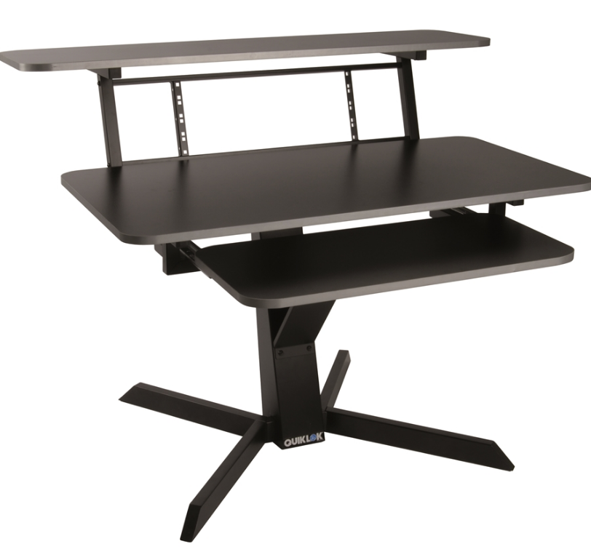
61956 | QUIK LOK A114 BK настольная микрофонная стойка (цвет - чёрный) | 3 300 | 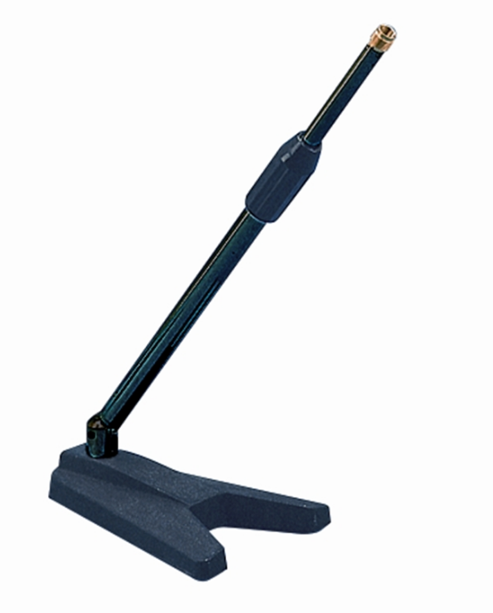
A047641 | QUIK LOK SLS15 элеватор для светового оборудования, ручной механизм подъёма, выс от175 до 400 см, нагрузка до 85 кг, сталь. | 48 000 | 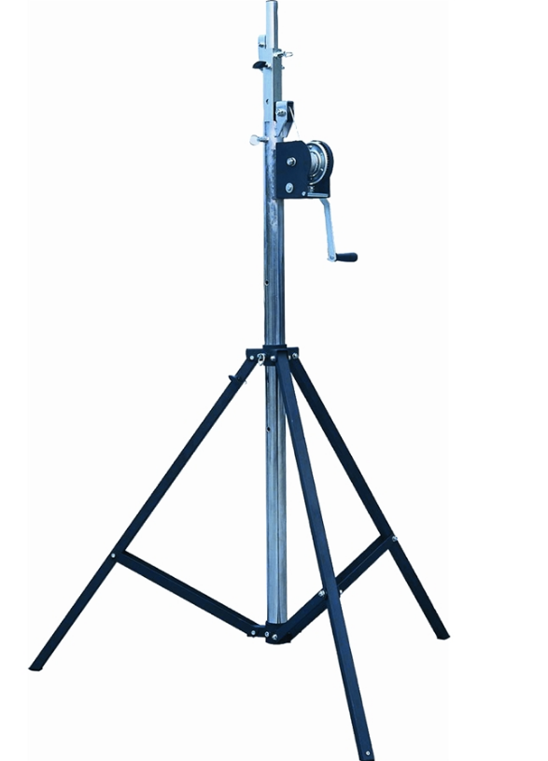
A047721 | QUIK LOK QT3200-T2 Т-образн. крепёж для фермовых конструкций на стойку SLS15, крепёж в комплекте, нагрузка до 300 кг (2шт.) | 22 900 | 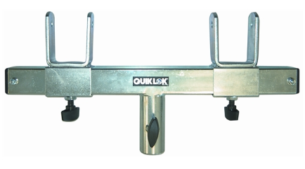
A022290 | QUIK LOK S195 перекладина для крепления 8-ми световых приборов, длина 1 метр. | 4 300 | 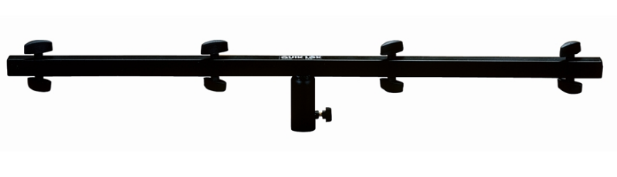
A083824 | QUIK LOK SLS11 стальная стойка для акустических систем, ручной червячный механизм подъёма, выс от150 до 240 см | 29 200 | 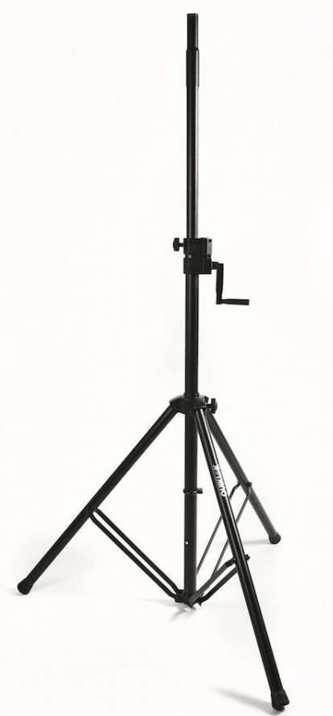
62278 | QUIK LOK Z716 Z-образная клавишная стойка, в 67-85, дл 86 см, ш 50 см, сталь, чёрная | 11 900 | 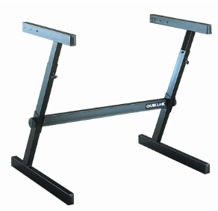
A081526 | QUIK LOK Z716L Z-образная клавишная стойка, высота 67-85, длина 112 см, ширина 50 см, сталь, чёрная | 12 900 | 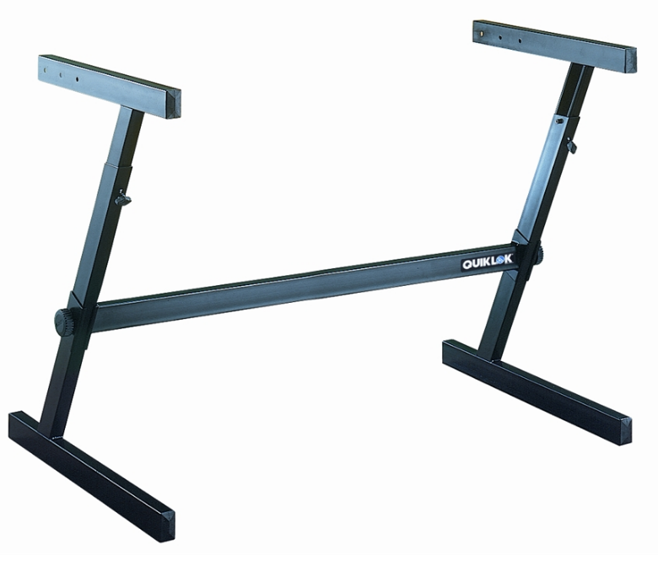
A046310 | QUIK LOK GI8 универсальная складная подставка для гитары, круглое основание, диам. 27 см, цвет черный | 2 400 | 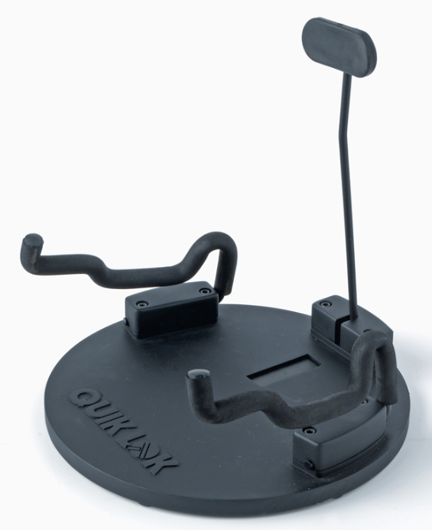
A050152 | QUIK LOK IPS12 универсальный держатель планшета длиной 111-301 мм, шириной 6,9-18,7 мм, с креплением на стойку, цвет черный | 4 900 | 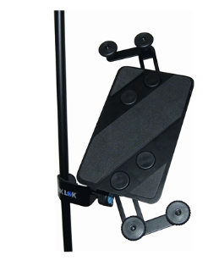
A068199 | QUIK LOK MS332 оркестровый пюпитр с деревянным столом (55х37 см), высота 75-129 см. | 7 200 | 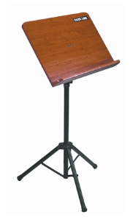
A050263 | QUIK LOK WS640 многофункциональная стойка под клавиши, микшер, усилитель, ш.от 73 до 66 см, в.от 62 до 81 см, до 135 кг, сталь | 15 600 | 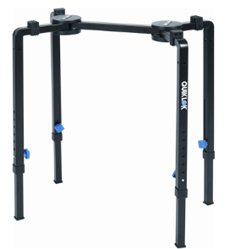
A045475 | QUIK LOK BS542 высокая подставка для мониторов ближней зоны (107 см), нагрузка до 57 кг, пл-дь 28 см2 | 10 400 | 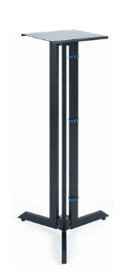
Кабели
A062732 | QUIK LOK CA215 спикерный кабель 2 проводника, сечение 2х1,5 мм, внешний диаметр 7 мм, бухта (цена за метр) | 160 | 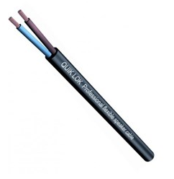
A062733 | QUIK LOK CA225 спикерный кабель 2 проводника, сечение 2х2,5 мм, внешний диаметр 8,4 мм, бухта (цена за метр) | 240
A062734 | QUIK LOK CA24 спикерный кабель 2 проводника, сечение 2х4 мм, внешний диаметр 10,8 мм, бухта (цена за метр) | 440
A068280 | QUIK LOK STR608-1BK компонентный кабель, 1 м, разъёмы 2 x Mini Jack Male Stereo (3,5 mm), пластик | 940
A068281 | QUIK LOK STR608-3BK компонентный кабель, 3 метра, разъёмы 2 x Mini Jack Male Stereo (3,5 mm) | 1 130
A047283 | QUIK LOK S206-3 BK Standart Silver готовый инструментальный кабель, 3 метра, разъемы Stereo Jack прямые металлические, цвет черный | 1 400 | 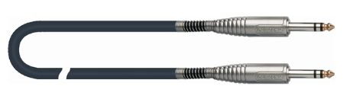
56768 | QUIK LOK S165-4.5 миди кабель, 4.5м., металлический разъемы 5-pole Male DIN | 1 700
A062741 | QUIK LOK CM825 BK бюджетный цифровой кабель DMX, 120 Ом, структура 2x0.25 мм, бухта (цена за метр) | 170 | 